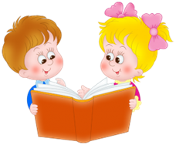*Экономика очень важна,*

*В жизни нам, несомненно,  нужна.*

*Чтобы  разумнее жить,*

*С экономикой надо  дружить.*

«Для Вас, родители» – «Пять советов финансовой грамотности»

**Советы для родителей по финансовой грамотности**

**“Как научить ребенка обращаться с деньгами”.**

**1 упражнение: Умение экономить.**

 Раскладывайте карманные деньги по трем коробочкам: “Потратить”, “Сэкономить”, “Отдать”. Поговорите   с ребенком о том, что мы тратим, что экономим. Например: откладываем на желанную покупку, поездку,   оплачиваем необходимые товары, услуги, сладости, игрушки, а накапливаем впечатления. Посетите банк и откройте ребенку собственный сберегательный или карточный  счет. Почаще заходите в банк, чтобы положить на счет ребенка его карманные или подаренные деньги, которыми он сможет распоряжаться самостоятельно.

**2 упражнение: Умение вести счёт деньгам.**

 Научите ребенка подсчитывать [деньги](http://xvatit.com/busines/), которые он собрал, заработал и потратил за неделю, а потом вписывать в таблицу получившиеся суммы. Эта задача должна войти в привычку наряду с другими, выполняемыми машинально, и вместе с тем не вызывать неприятных ощущений. Выберите то, что занимает центральное место в жизни ребенка, и регулярно сообщайте ему о расходах (на корм собаке, на книги или мороженое).

**3 упражнение: Умение добиваться достойной оплаты труда.**

 Можно составить список посильной для ребенка домашней работы и указать  диапазон расценок для каждого вида. (В списке могут быть только особые виды работы, а повседневные обязанности должны иметь все члены семьи.) Раз в неделю ребенок должен выбирать один вид работы и обсудить условия оплаты. Следите за тем, чтобы работа оплачивалась тем выше, чем она труднее. Предлагайте ребенку повременную оплату, а не твердую ставку. Заранее договоритесь, за какое время будет выполнена работа, чтобы ребенок не затянул ее ради увеличения заработка.

**4 упражнение: Умение тратить с умом.**

 Планируя поход в магазин или другое интересное событие, заранее обсудите, сколько потратит ребенок. Определите, на что пойдут деньги, рассмотрите возможные варианты: что купить – одну вещь подороже или несколько подешевле?  Оговорите бюджет для домашнего животного, поручите ребенку самому принимать решения по этому бюджету и подсчитывать затраты.

**5 упражнение: Умение говорить о деньгах.**

 Предложите ребенку поговорить о том, зачем нужны деньги. Никогда не бойтесь сказать: “Нам это не по карману”, “Мы можем себе это позволить, но я хочу отложить деньги впрок»

**Отчёт**

**о проведении Недели финансовой грамотности**

**в МБОУ НОШ №23 г.Бикина**

С 19.10.2020 по 23.10.2020 года в нашем учреждении прошла Неделя финансовой грамотности.

Дети ходят в школу за новыми знаниями по математике, языкам, искусству, и, наверное, единственный урок, который они не проходят в школе, но является важным их будущего: как грамотно и ответственно обращаться с финансами.

Цель проведения Недели заключается в том, чтобы помочь учащимся изучить правила финансового поведения и больше узнать о том, как зарабатываются, тратятся и сберегаются деньги, какие существуют возможности получения дохода, как научиться принимать правильные финансовые решения, как разумное отношение к деньгам способствует реализации планов и обеспечению финансовой безопасности и благополучия.

    В рамках Недели прошло много образовательных мероприятий:

|  |  |  |  |
| --- | --- | --- | --- |
| Дата | Мероприятие | Класс | Учитель |
| Понедельник,  19. 10. 2020 | Открытие предметной недели.  Просмотр презентации «Экономика нужна, экономика важна!» | 1-4 | Балахонцева Н.А.  Учителя начальных классов |
| Вторник  20. 10. 2020 | Классные часы «15 ноября –День национальной валюты» | 1-4 кл. | Учителя начальных классов |
| Практическое занятие по экономике для младших школьников «Мы идём в магазин». | 3-4 классы |
| Среда,  21. 10. 2020 | Просмотр и обсуждение видеороликов «Уроки тётушки Совы»: «Азбука денег» | 1-2 кл. | Учителя начальных классов |
| Конкурс творческих работ «Моя будущая профессия» | 1-4 кл. | Учителя начальных классов, учитель ИЗО |
| Четверг,  22. 10. 2020 | Познавательная игра «Мал золотник да дорог» | 1-2 кл. | Классные руководители |
| Познавательная игра «Экономический калейдоскоп» | 3-4 кл. | Классные руководители |
| Пятница,  23. 10. 2020 | Подведение итогов предметной недели финграмотности | 1-4 классы | Балахонцева Н.А.  Учителя начальных классов |

Наиболее ярким событием стали практические занятия для учащихся 3-4 классов «Мы идём в магазин» с использованием цифровой лаборатории «Взвешивание. Масса.», на которых ребята учились рассчитывать стоимость покупки, высчитывали размер сдачи и остаток имеющегося бюджета. В импровизированном «магазине» для продажи были предложены вкусные десерты и сладости, а их количество при покупке напрямую зависело от скорости и правильности вычислений, которые ребята выполняли в парах.

Заместитель директора про УВР МБОУ НОШ №23 г.Бикина, Балахонцева Н.А.

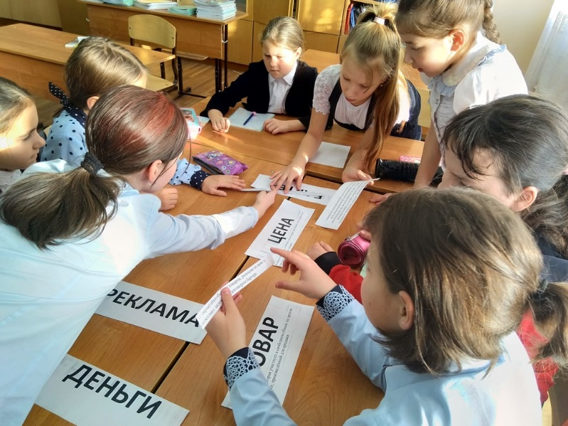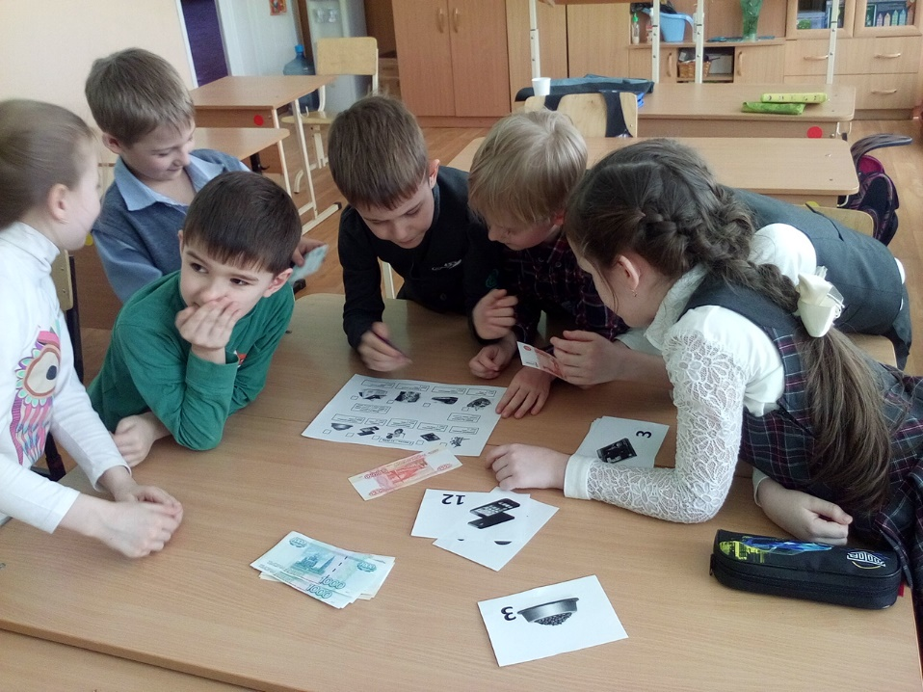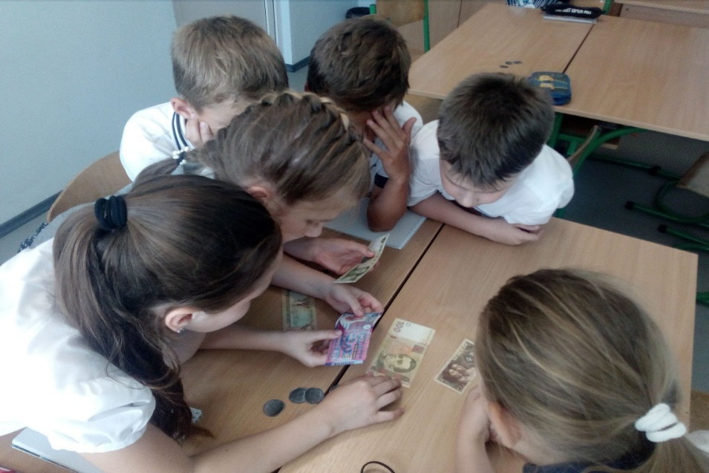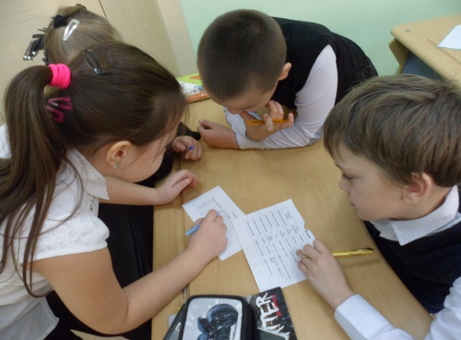

**Отчет**

**о проведении познавательной игры «Мошенники! Не дайте себя обмануть!»**

22 октября в 3 «А» классе прошел классный час «Мошенники! Не дайте себя обмануть!».

Цель данного мероприятия :

- повышение информированности о мошенничестве и мошенниках;

- развитие критического мышления.

При подготовке классного часа были учтены возрастные особенности детей. Использование ИКТ позволили разнообразить формы и методы работы на данном мероприятии, активизировать познавательную деятельность обучающихся, оживить занятия, сделать более интересным, а значит, и усвоение материала сделать более глубоким и прочным.

Во время классного часа были рассмотрены виды мошенничества. Ребята познакомились с приёмами работы мошенников. Изучали способы самозащиты от мошенников. Обсуждали ситуацию, в которую попал сказочный герой Буратино из сказки «Золотой ключик, или приключения Буратино». Разобрали ошибки и уловки на примере хитрой лисы Алисы и кота Базилио.

Занятие показало обучающимся, что нужно быть внимательным, так как мошенники знают, как втереться в доверие к любому человеку. Как действовать и куда обратиться за помощью.

Классный руководитель: Балахонцева Наталья Александровна

